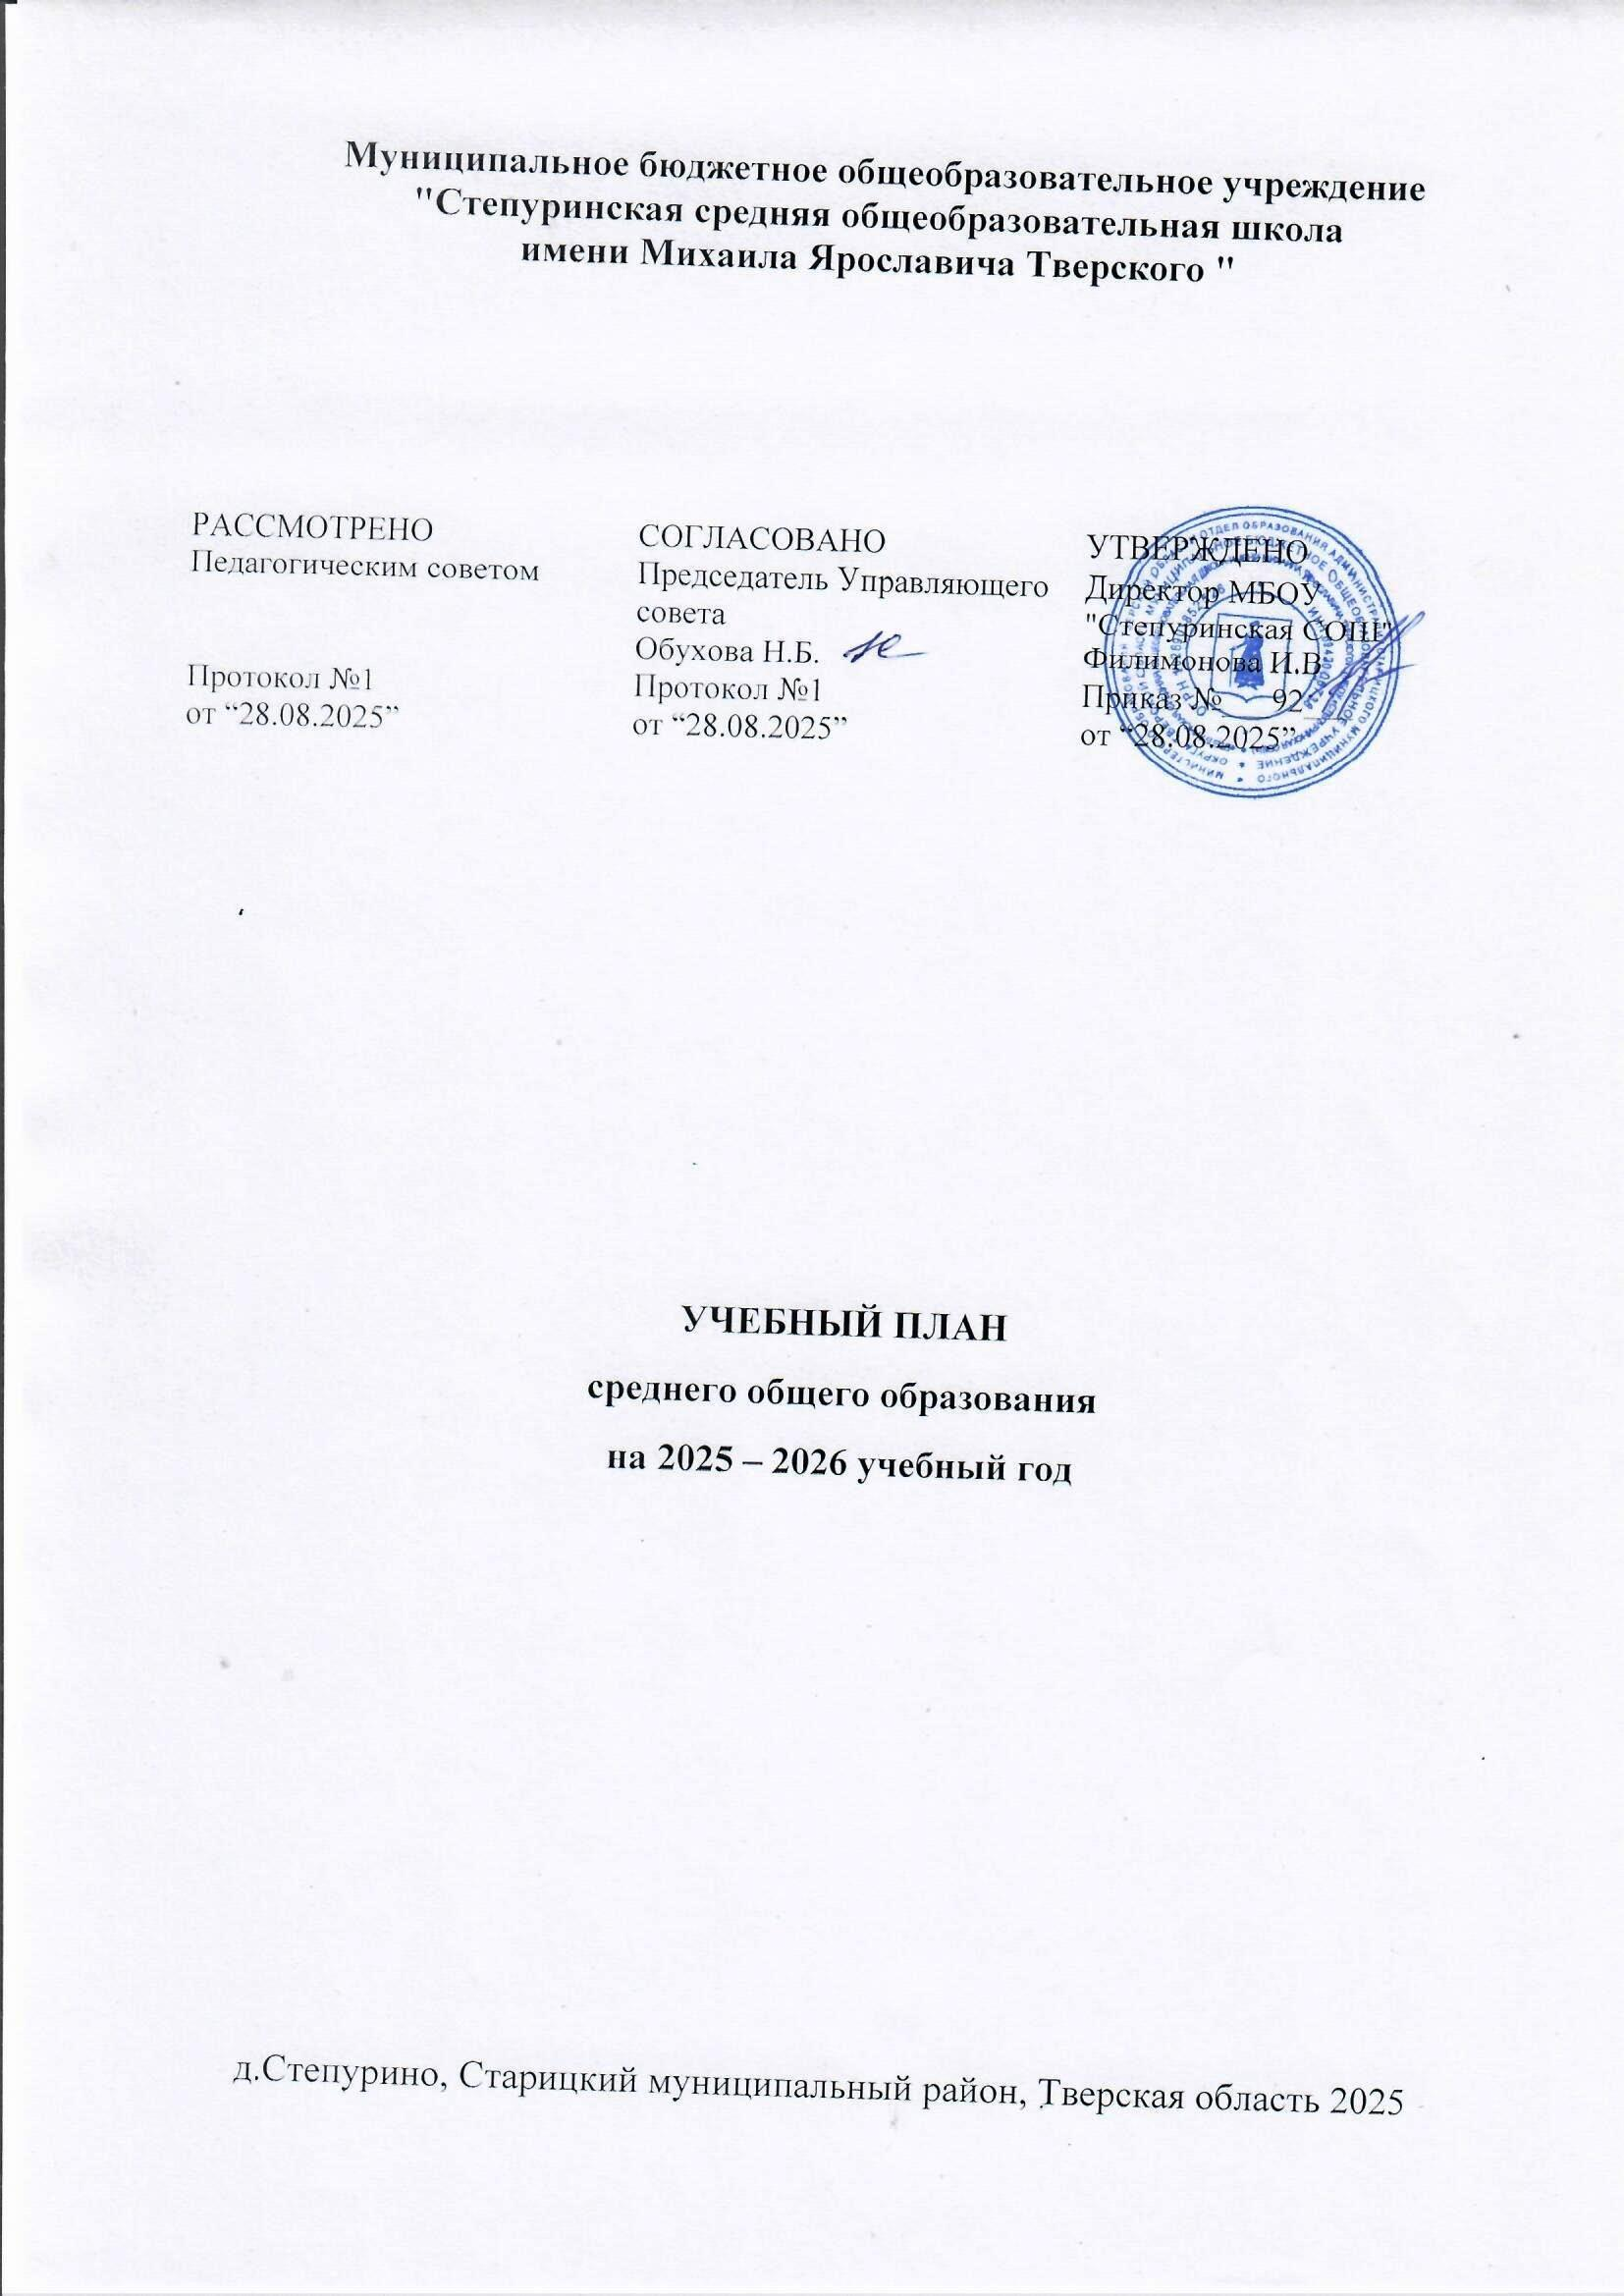

Муниципальное бюджетное общеобразовательное учреждение "Степуринская средняя общеобразовательная школа
имени Михаила Ярославича Тверского "

РАССМОТРЕНО  Педагогическим советом  Протокол №1  от “28.08.2025” | СОГЛАСОВАНО  Председатель Управляющего совета  Обухова Н.Б.  Протокол №1  от “28.08.2025” | УТВЕРЖДЕНО  Директор МБОУ "Степуринская СОШ"  Филимонова И.В  Приказ №___92___  от “28.08.2025”

УЧЕБНЫЙ ПЛАН
среднего общего образования
на 2025 – 2026 учебный год

д.Степурино, Старицкий муниципальный район, Тверская область 2025
ПОЯСНИТЕЛЬНАЯ ЗАПИСКА

Учебный план среднего общего образования Муниципальное бюджетное общеобразовательное учреждение "Степуринская средняя общеобразовательная школа имени Михаила Ярославича Тверского " (далее - учебный план) для 10-11 классов, реализующих основную образовательную программу среднего общего образования, соответствующую ФГОС СОО, фиксирует общий объём нагрузки, максимальный объём аудиторной нагрузки обучающихся, состав и структуру предметных областей, распределяет учебное время, отводимое на их освоение по классам и учебным предметам.
Учебный план является частью образовательной программы Муниципальное бюджетное общеобразовательное учреждение "Степуринская средняя общеобразовательная школа имени Михаила Ярославича Тверского ", разработанной в соответствии с ФГОС среднего общего образования, с учетом Федеральной образовательной программой среднего общего образования, и обеспечивает выполнение санитарно-эпидемиологических требований СП 2.4.3648-20 и гигиенических нормативов и требований СанПиН 1.2.3685-21.
В качестве учебного плана МБОУ «Степуринская СОШ» взят Федеральный учебный план (вариант- учебного плана универсального профиля)
Учебный план – документ, который определяет перечень, трудоемкость, последовательность и распределение по периодам обучения учебных предметов, курсов, дисциплин (модулей), практики, иных видов учебной деятельности ²⁴.
Учебный план образовательных организаций, реализующих образовательную программу среднего общего образования, обеспечивает реализацию требований ФГОС СОО, определяет общие рамки отбора учебного материала, формирования перечня результатов образования и организации образовательной деятельности.
Учебный план:
    - фиксирует максимальный объем учебной нагрузки обучающихся;
    - определяет (регламентирует) перечень учебных предметов, курсов и время, отводимое на их освоение и организацию;
    - распределяет учебные предметы, курсы, модули по классам и учебным годам.
Учебный план состоит из двух частей: обязательной части и части, формируемой участниками образовательных отношений.
Учебный год в Муниципальное бюджетное общеобразовательное учреждение "Степуринская средняя общеобразовательная школа имени Михаила Ярославича Тверского " начинается 01.09.2025 и заканчивается 26.05.2026.
Продолжительность учебного года в 10-11 классах составляет 34 учебные недели.
Учебные занятия для учащихся 10-11 классов проводятся по 5-ти дневной учебной неделе.
Максимальный объем аудиторной нагрузки обучающихся в неделю составляет в 10 классе – 34 часа, в 11 классе – 34 часа. .
Продолжительность урока (академический час) составляет 40 минут.
Учебный план состоит из двух частей — обязательной части и части, формируемой участниками образовательных отношений. Обязательная часть учебного плана определяет состав учебных предметов обязательных предметных областей.
Часть учебного плана, формируемая участниками образовательных отношений, обеспечивает реализацию индивидуальных потребностей обучающихся. Время, отводимое на данную часть учебного плана внутри максимально допустимой недельной нагрузки обучающихся, может быть использовано: на проведение учебных занятий, обеспечивающих различные интересы обучающихся
В Муниципальное бюджетное общеобразовательное учреждение "Степуринская средняя общеобразовательная школа имени Михаила Ярославича Тверского " языком обучения является русский язык.
При изучении предметов осуществляется деление учащихся на подгруппы.
В Муниципальное бюджетное общеобразовательное учреждение "Степуринская средняя общеобразовательная школа имени Михаила Ярославича Тверского " реализуются универсальный профиль.
Промежуточная аттестация – процедура, проводимая с целью оценки качества освоения обучающимися части содержания (полугодовое оценивание) или всего объема учебной дисциплины за учебный год (годовое оценивание).
Промежуточная аттестация за полугодие и годовая аттестация обучающихся осуществляется в соответствии с календарным учебным графиком.
Все предметы обязательной части учебного плана оцениваются по полугодиям. Предметы из части, формируемой участниками образовательных отношений, являются безотметочными и оцениваются «зачет» или «незачет» по итогам четверти.
Промежуточная аттестация проходит на последней учебной неделе четверти. Формы и порядок проведения промежуточной аттестации определяются «Положением о формах, периодичности и порядке
текущего контроля успеваемости и промежуточной аттестации обучающихся Муниципальное бюджетное общеобразовательное учреждение "Степуринская средняя общеобразовательная школа имени Михаила Ярославича Тверского ".
Формы промежуточной аттестации обучающихся
Учебные предметы | 10 класс | 11 класс
Русский язык | тестирование
Литература | сочинение
Иностранный язык | Контрольная работа
Алгебра и начала математического анализа | Тестирование в форме .ЕГЭ
Геометрия | тестирование
Вероятность и статистика | Контрольная работа
Информатика | тестирование
Физика | Контрольная работа
Химия | Контрольная работа
Биология | Контрольная работа
История | Контрольная работа
Обществознание | Тестирование в форме .ЕГЭ
География | Тестирование
Физическая культура | Учет текущих достижений
Основы безопасности и защиты Родины | Учет текущих достижений

Освоение основной образовательной программы среднего общего образования завершается государственной итоговой аттестацией.
Нормативный срок освоения основной образовательной программы среднего общего образования составляет 2 года.
Обязательная часть учебного плана определяет состав учебных предметов обязательных для всех имеющих по данной программе государственную аккредитацию образовательных организаций, реализующих образовательную программу среднего общего образования, и учебное время, отводимое на их изучение по классам (годам) обучения.
Часть учебного плана, формируемая участниками образовательных отношений, определяет время, отводимое на изучение учебных предметов, учебных курсов, учебных модулей по выбору обучающихся, родителей (законных представителей) несовершеннолетних обучающихся, в том числе предусматривающие углубленное изучение учебных предметов, с целью удовлетворения различных интересов обучающихся, потребностей в физическом развитии и совершенствовании, а также учитывающие этнокультурные интересы, особые образовательные потребности обучающихся с ОВЗ.
Учебный план определяет количество учебных занятий за 2 года на одного обучающегося – не менее 2170 часов и не более 2516 часов (не более 37 часов в неделю).
Учебный план профиля обучения и (или) индивидуальный учебный план должны содержать не менее 13 учебных предметов («Русский язык», «Литература», «Иностранный язык», «Математика», «Информатика», «История», «Обществознание», «География», «Физика», «Хи мия»,«Биология», «Физическая культура», «Основы безопасности жизнедеятельности») и предусматривать изучение не менее 2 учебных предметов на углубленно уровне из соответствующей профилю обучения предметной области и (или) смежной с ней предметной области.
На углубленном уровне изучаются два предмета ( по заявлению учащихся)
Т.к. контингент учащихся в 2025-2026 уч. году отсутствует, поэтому часы углубленного обучения и элективных курсов не определены.
В учебном плане предусмотрено выполнение обучающимися индивидуального(ых) проекта(ов). Индивидуальный проект выполняется обучающимся самостоятельно под руководством учителя по выбранной теме в рамках одного или нескольких изучаемых учебных предметов, курсов в любой избранной области деятельности: познавательной, практической, учебно-исследовательской, социальной, художественно-творческой, иной. Индивидуальный проект выполняется обучающимся в течение одного года .
- Суммарный объём домашнего задания по всем предметам для каждого класса не должен превышать продолжительности выполнения 3,5 часа. Образовательной организацией осуществляется координация и контроль объёма домашнего задания учеников каждого класса по всем предметам в соответствии с Гигиеническими нормативами и Санитарно-эпидемиологическими требованиями.
В предлагаемых вариантах примерных учебных планов профилей учебный предмет «Математика» (предметная область «Математика и информатика») представлен в виде трёх учебных курсов: «Алгебра и начала математического анализа», «Геометрия», «Вероятность и статистика».
Осуществляется профессиональное обучение по должности вожатый– 1 час в неделю.

24 Пункт 22 статьи 2 Федерального закона от 29 декабря 2012 г. № 273-ФЗ «Об образовании в Российской Федерации» (Собрание законодательства Российской Федерации, 2012, № 53, ст. 7598).

Универсальный профиль ориентирован, в первую очередь, на обучающихся, чей выбор «не вписывается» в рамки заданных выше профилей. При этом образовательная организация самостоятельно определяет 2 учебных предмета, изучаемых на углубленном уровне.

Учебного плана универсального профиля МБОУ «Степуринская СОШ»
Русский язык и литература | Русский язык | Б | 2 | 2
Русский язык и литература | Литература | У | 3 | 3
Иностранные языки | Иностранный язык | Б | 3 | 3
Математика  и информатика | Алгебра и начала математического анализа | Б | 2 | 3
Математика  и информатика | Геометрия | Б | 2 | 1
Математика  и информатика | Вероятность и статистика | Б | 1 | 1
Математика  и информатика | Информатика | Б | 1 | 1
Естественно-научные предметы | Физика | Б | 2 | 2
Естественно-научные предметы | Химия | Б | 1 | 1
Естественно-научные предметы | Биология | У | 1 | 1
Общественно- научные предметы | История | Б | 2 | 2
Общественно- научные предметы | Обществознание | Б | 2 | 2
Общественно- научные предметы | География | Б | 1 | 1
Физическая культура, основы безопасности жизнедеятельности | Физическая культура | Б | 2 | 2
Физическая культура, основы безопасности жизнедеятельности | Основы безопасности и защиты Родины | Б | 1 | 1
 | Индивидуальный проект |  | 1 | 0
ИТОГО |  |  | 32 | 31
Часть, формируемая участниками образовательных отношений |  |  | 2 | 3
Эл.курс
Вожатый |  |  | 1 | -
Учебные недели |  |  | 34 | 34
Всего часов |  |  | 34 | 34
Максимально допустимая недельная нагрузка в соответствии с действующими санитарными правилами и нормами |  |  | 34 | 34
Общая допустимая нагрузка за период обучения в 10-11-х классах  в соответствии с действующими санитарными правилами и нормами  в часах, итого |  |  | 2312

Предметная область | Учебный предмет | Уровень | 5-ти дневная неделя
Предметная область | Учебный предмет | Уровень | Количество часов в неделю
Предметная область | Учебный предмет | Уровень | 10  класс | 11 класс
Обязательная часть

План внеурочной деятельности (недельный)
Муниципальное бюджетное общеобразовательное учреждение "Степуринская средняя общеобразовательная школа "
Учебные курсы | Количество часов в неделю
Учебные курсы | 10 | 11
«Разговор о важном» | 1 | 1
Юнармейский отряд «Барс» | 1 | 1
Семьеведение | 1 | 1
Россия-мои горизонты (Билет будущего) | 1 | 1
Спорт для нас | 1 | 1
ИТОГО недельная нагрузка | 5 | 5

